Публичное представление собственного
инновационного педагогического опыта учителя начальных классов
МБОУ «Темниковская средняя общеобразовательная школа имени Героя Советского Союза А. И. Семикова»
Волковой Натальи Владимировны
Тема инновационного педагогического опыта: «Использование информационно-коммуникационных технологий как средство активизации познавательной деятельности младших школьников»
В современном обществе для системы образования все более характерными становятся такие принципиально новые черты как динамизм и вариативность. Все большее значение в жизни приобретают коммуникативные умения, способность к моделированию ситуаций, приобретению опыта ведения диалога, дискуссий, приобщению к творческой деятельности.
В то же время наблюдается снижение интереса к учебе, интеллектуальная пассивность. Современные дети мало читают. Непосредственным следствием низкой культуры чтения становятся трудности обучения в школе, связанные с невозможностью смыслового анализа текста различных жанров, трудности развития логического мышления и воображения. Наблюдается поляризация детей по уровню умственного и познавательного развития, сформированности познавательных интересов и инициативы. Современные дети все меньше обращаются за информацией к книгам, а стараются ее получить из компьютера. Но в современном информационном пространстве количество информации огромно, а содержание не всегда соответствует действительности. Этим и объясняется все более настойчивое внимание учителя к использованию методов и приемов, требующих активной мыслительной деятельности, с помощью которых формируются умения анализировать, сравнивать, обобщать, видеть проблему, формировать гипотезу, искать средства решения, корректировать полученные результаты Информационные технологии играют все большую роль в различных сферах образовательной деятельности, в том числе и в активизации познавательной деятельности в процессе обучения биологии в общеобразовательной школе.
На основе вышеизложенного возникает необходимость решения важной педагогической проблемы – развития личности ребенка на основе развития компетенций.
Решение данной проблемы и определило тему моего исследования «Использование информационно-коммуникационных технологии как средство активизации познавательной деятельности младших школьников»
Процесс познания у младших школьников не всегда целенаправлен, в основном неустойчив, эпизодичен. Поэтому необходимо развивать познавательный интерес, активность младшего школьника в различных видах его деятельности. Необходимость активизации познавательной деятельности диктуется возросшими требованиями к воспитанию и образованию. В современном информационном обществе целью образования является не передача опыта, накопленного предыдущими поколениями, а подготовка человека, способного к непрерывному обучению. Внедрение информационно-коммуникационных технологий позволяет, как повысить эффективность деятельности человека, так и сделать ее разнообразнее. Необходимо отметить, что внедрение ИКТ в образовательный процесс не только дает возможность современным детям идти в ногу со временем, а также делает процесс обучения более интересным, способствует развитию познавательной мотивации.
Современные ИКТ реализуют важнейший дидактический принцип —принцип наглядности. Объекты, представленные посредством ИКТ более информативные, красочные, позволяют рассмотреть процессы разносторонне. Примеров приводить можно огромное количество, однако из этих примеров становится ясно одно — использование ИКТ позволяет заинтересовать ученика, интерес это один из элементов мотивации. Кроме того, информационно-коммуникационные технологии позволяют делать обучение проблемным, творческим, ориентированным на исследовательскую активность, так как, их использование повышает возможность применения проектного метода обучения.
Информационные технологии необходимо рассматривать как мощное средство повышения эффективности обучения и психического развития учащихся.
Основу опыта составляют важные особенности применения основ информационно-коммуникационных технологий обучения как средства создания условий для развития познавательной активности обучающихся. По своей сущности данный подход отличается от ранее существовавшего традиционного подхода к обучению и воспитанию школьников.
В условиях работы в общеобразовательной школе ведущими педагогическими идеями моего опыта стали:
научные исследования Г.И. Щукиной, раскрывающие пути формирования познавательного интереса учащихся через содержание учебного материала, самостоятельную деятельность школьников, создание положительной эмоциональной атмосферы;
идея практико-ориентированного подхода (Ялалов Ф.Г.), предполагающая изучение традиционных для российского образования фундаментальных дисциплин в сочетании с прикладными дисциплинами технологической или социальной направленности;
идея развивающего обучения (Д.Б. Эльконин и В.В. Давыдов). Цель учителя – вывести личность каждого ученика в режим развития, пробудить потребность в познании;
идея использования новых информационных технологий (И.В. Роберт, П.И. Самойленко).
Опираясь на теорию активизации познавательной деятельности школьников и педагогическую технологию на основе информационно-коммуникационных средств, разработанную профессором Г.К. Селевко, я обозначила основную цель моего педагогического опыта:
- создание условий для активизации познавательной деятельности учащихся начальной школы посредством использования ИКТ на уроках.
Для достижения поставленной цели мною определены следующие задачи:
- Способствовать созданию информационно-коммуникационной среды на уроках.
- Формировать учебную мотивацию и интерес к преподаваемым предметам через использование ИКТ.
- Создавать атмосферу сотрудничества, коллективизма, совместной деятельности учителя и учащихся.
- Внедрять ИКТ для развития познавательного интереса учащихся, формирования логического и системного мышления, развития рефлексии.
- Повышать уровень обученности и качества знаний.
Воспитывать у учащихся познавательную активность, умение работать с дополнительной литературой, используя возможности компьютера, Интернета.
Применение ИКТ позволяет каждому присутствующему в классе быть активным участником урока - работать в интерактивном режиме. Благодаря привычной и более наглядной форме, дети и учителя быстро осваивают новые технологии, даже те из них, кто не имеет опыта работы с персональным компьютером или испытывает перед ним робость. Это снижает психологический барьер, позволяя учителю преодолеть свой страх перед техникой и начать использовать на своих уроках современные информационные технологии. Опыт показал, что дети, начиная с начальной школы, имеют в этом отношении преимущество перед взрослыми, они быстро привыкают к ПК, самостоятельно догадываются о его возможностях.
Из опыта работы использования ИКТ видно, что на уроках даже отстающие учащиеся изменяют свое поведение – с интересом следят за ходом урока, поднимают руку, чтобы тоже выполнить задание учителя. Здесь срабатывают факторы, связанные с повышением мотивации учащихся и наглядности представления материала. Необходимо понимать, что компьютеры не должны и не могут полностью заменить учителя, автоматизировать и компьютеризировать целиком ни его труд, ни учебную деятельность школьников.
ИКТ предоставляют учителю и учащимся уникальную возможность сочетания компьютерных и традиционных методов организации учебной деятельности: с их помощью можно работать практически с любым имеющимся программным обеспечением и одновременно реализовать различные приемы индивидуальной и коллективной, публичной ("ответ у доски") работы учащихся. Однако для того, чтобы грамотно использовать на уроке все богатство возможностей ИКТ, учителю необходимо самому знать эти возможности.
В начальной школе происходит смена ведущей деятельности ребенка с игровой на учебную, что происходит зачастую очень болезненно и сопровождается известными психологическими проблемами. Использование игровых возможностей компьютера в сочетании с дидактическими возможностями (наглядное представление информации, обеспечение обратной связи между учебной программой и ребенком, широкие возможности поощрения правильных действий) позволяет обеспечить более плавный переход к учебной деятельности. Игровые программы способствуют формированию мотивации учения, стимулирует инициативу и творческое мышление. Игра позволяет выйти за рамки определенного учебного предмета, побуждая учащихся к приобретению знаний в смежных областях.
С помощью компьютера можно поставить перед ребенком реальную, понятную, вполне достижимую цель: выполнишь правильно задание - откроешь картинку, вставишь правильно все буквы – узнаешь имя сказочного героя. Таким образом, в процессе игры у ребенка возникает положительная мотивация усвоения знаний.
К психологическим особенностям учащихся относится их высокая степень эмоциональности, что значительно сдерживается строгими рамками учебного процесса на традиционных уроках. Занятия же на компьютере позволяют частично разрядить высокую эмоциональную напряженность и создать более благоприятный климат и на других уроках.
Какой бы сложной и скучной не была тема урока, она станет интересна школьнику, если учебный материал на экране представлен в красках, со звуком и другими эффектами
В этих случаях незаменимым помощником учителя может оказаться программа PowerPoint. Это приложение позволяет учителю самостоятельно подготовить мультимедийные пособия к уроку по любому предмету с минимальными временными затратами. При этом от учителя не требуется глубокой компьютерной подготовки. Очень удобно в процессе объяснения или проверки выделить отдельные элементы, чтобы в определенное время появилась нужная информация. Можно наложить звук, например, для проведения математического диктанта, словарного диктанта. Однако, средства наглядного представления использую не только для иллюстрации, но и в качестве самостоятельного источника знаний для создания проблемных ситуаций, для организации поисковой и исследовательской работы.
Интерактивная доска является мощным оборудованием, стимулирующим и привлекающим интерес учащихся к урокам в силу новизны. Например, теперь можно индивидуально работать с учащимися не только на уроке, но и при их подготовке домашнего задания: учащиеся для устного ответа самостоятельно готовят презентации ключевых понятий. Детям интересен такой вид работы, который способствует лучшему запоминанию и усвоению материала, развитию самостоятельности в использовании сети Интернет.
Текстовый редактор Word используется мной для создания простых дидактических материалов, которые предлагаются учащимся для самостоятельной работы на уроке в классе. Такой материал готовится в виде текста с пояснениями, иллюстрациями, гиперссылками и контрольными вопросами. Учащиеся могут создать с помощью редактора Word собственный интеллектуальный продукт, например, небольшое сообщение на заданную тему.
В этом плане особое место принадлежит такому эффективному педагогическому средству, как занимательность. Оно состоит в том, что учитель, используя свойства предметов и явлений, вызывает у учащихся чувство удивления, обостряет их внимание и, воздействуя на эмоции учеников, способствует созданию у них положительного настроя к учению и готовности к активной мыслительной деятельности независимо от их знаний, способностей и интересов. Занимательность - внешний фактор, который не в состоянии обеспечить полного успеха деятельности. Но она может снять равнодушие, а это в работе по активизации мыслительной деятельности факт немаловажный.
Занимательный материал должен соответствовать возрастным особенностям учащихся, уровню их интеллектуального развития. Для учеников элементом занимательности может являться не только разгадывание кроссворда, головоломки, ребуса - они хороши при объяснении нового материала, при повторении, в конце урока, чтобы снять усталость - но и чтение или прослушивание фрагментов из художественной литературы, легенд, сказаний, фантастических рассказов об известных вещах, людях, событиях. Элемент занимательности позволяет активизировать мыслительную деятельность ученика, подготовить его к изучению нового материала, повторить ранее изученную тему или блок тем на уроке.
Создание новых средств получения информации дает толчок для развития активной творческой деятельности учащихся. Кроме того, такой подход стимулирует стремление ребенка к размышлению и поиску, вызывает у него чувство уверенности в своих силах, в своих возможностях. Сформировать глубокие познавательные интересы к предмету у всех учащихся невозможно и, наверное, не нужно. Важно, чтобы всем ученикам на каждом уроке было интересно. Тогда у многих из них первоначальная заинтересованность предметом перерастет в глубокий и стойкий интерес к науке.
На сегодняшний день существуют десятки разнообразных программ учебного назначения, размещенных на ПК, CD или в Интернете. Из этих программ мной используются следующие: «Окружающий мир», «Математика», «Русский язык» по ФГОС. Используются при подготовке и на уроках возможности Интернета. Я использую мультимедиа на уроках тренажёры и электронные репетиторы для фронтальной и индивидуальной работы, компьютерные игры по математике и русскому языку для закрепления и повторения материала, элементы электронных изданий и аудиодисков включаю в презентации для сообщения новых знаний.
Кроме этого, разрабатываю и активно внедряю в практику работы следующие материалы: презентации «Словарные слова», тренажёр «Таблица умножения», игры «Путешествуем по природным сообществам» и «Путешествуем по России. Природные зоны»
Мною разработаны уроки с использованием интерактивной доски SmartNoard: «Части речи. Закрепление», «Закрепление изученного по теме «Состав слова», «Мир растений», «Мир животных»
Использование ИКТ способствует увеличению показателя успеваемости, повышает степень уверенности в себе, стимулирует желание самосовершенствоваться. При систематическом использовании информационно-коммуникационных технологий наблюдаются следующие результаты:
активное включение всех учащихся в процесс приобретения новых знаний;
формируются такие качества личности, как настойчивость, ответственность, любознательность, стремление к активной познавательной деятельности;
вырабатывается умение самостоятельно добывать знания и применять их на практике;
формируется потребность личностного роста и самообразования.
Применение мультимедийных презентаций позволяет сделать уроки более интересными, включает в процесс восприятия не только зрение, но и слух, эмоции, воображение, помогает детям глубже погрузиться в изучаемый материал, сделать процесс обучения менее утомительным. Установлено, что педагогически целесообразное и методически грамотное применение звуковых устройств увеличивает объем усваиваемой информации на 15%, визуальных – на 25%, совместное использование звуковой и визуальной техники обеспечивает усвоение учебной информации объемом до 65%. Совершенно очевидна высокая эффективность использования в обучении медиауроков, так как они дают возможность воздействовать на все органы чувств и, следовательно, интенсифицировать воздействие на ученика и, соответственно, резко повысить мотивацию и возможности восприятия им учебного материала. Бесспорно, то, что уроки с использованием информационно-коммуникационных технологий развивают познавательную активность, повышают качество обучения, так как для одних легче усвоить видеоинформацию, для других важную роль играет звук.
Таким образом, использование ИКТ на уроках значительно повышает не только эффективность обучения, но и помогает создать более продуктивную атмосферу на уроке, заинтересованность учеников в изучаемом материале. С использованием ИКТ-технологии уроки делаются интересными, увлекательными яркими эмоционально насыщенными, позволяют уйти от рутинной работы, дают возможность индивидуализации образования; повышают мотивацию обучения позволяет показать в динамике сложные для понимания процессы, выполнять небольшие исследования и проекты. Ребёнок становится ищущим, жаждущим знаний, неутомимым, творческим, настойчивым и трудолюбивым.
Ежегодно принимаем участие в сетевых проектах, играх, организованных порталом nachalka.com, tim.ecobiocentre.ru. Каждый год учащиеся успешно участвуют во всероссийских конкурсах и олимпиадах, организованных на сайтах vot-zadachka.ru, art-talant.org,http://www.prodlenka.org/и т. п.
Все презентации, ЦОР, другие доступные мультимедийные информационные объекты помещены в медиатеку начальных классов нашей школы. Это комплекс материалов, помогающих учителю в подготовке и проведению уроков. Медиатека является открытой, постоянно пополняется и редактируется. Своими наработками делюсь с педагогами на педагогических советах и методических объединениях учителей начальных классов школы и района, публикую на образовательных сайтах в сети Интернет
Ещё К.Д. Ушинский подчёркивал, как важно серьёзное занятие сделать для детей занимательным. С этой целью я использую в своей практике различный, занимательный материал, подготовленный с использованием ИКТ. Он не только увлекает, заставляет задуматься, но и развивает самостоятельность, инициативу и волю ребёнка, приучает считаться с интересами товарищей.

Тренажёры, электронные тесты | Использование дидактических игр-тренажёров позволяет существенно интенсифицировать работу учащихся, увеличить количество повторений действий за счёт повышения мотивации. Благодаря компьютерному тренажеру ученик может в удобном ему режиме за более короткое время и меньшие затраты достичь цели обучения. | 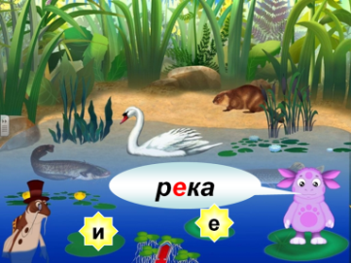
Мультимедий  ные презентации | Применение мультимедийной презентации несет в себе образный тип информации, понятный младшим школьникам, формирует у них познавательную активность, интерес к обучению. | 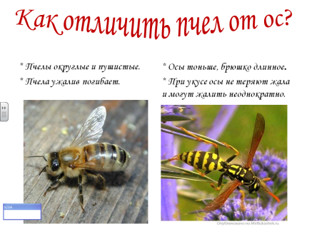
Интерактивные плакаты | Использование на уроках интерактивных плакатов позволяет повысить познавательную активность учеников и эффективность восприятия ими изучаемого материала. | 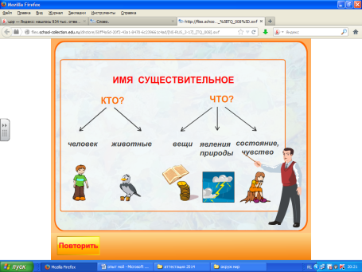
Видеоматериалы | Использование видеофрагментов делает урок более эмоциональным и эффективным. Особенно эффективными в начальной школе являются мультипликации. Она дает возможность в простой наглядной форме донести информацию до учащихся. Достоинствами мультипликационных видеофильмов являются их информативная насыщенность, концентрация языковых средств, эмоциональное воздействие на обучаемых и др. Эффективность использования видеофильмов зависит от эффективной организации занятий. | 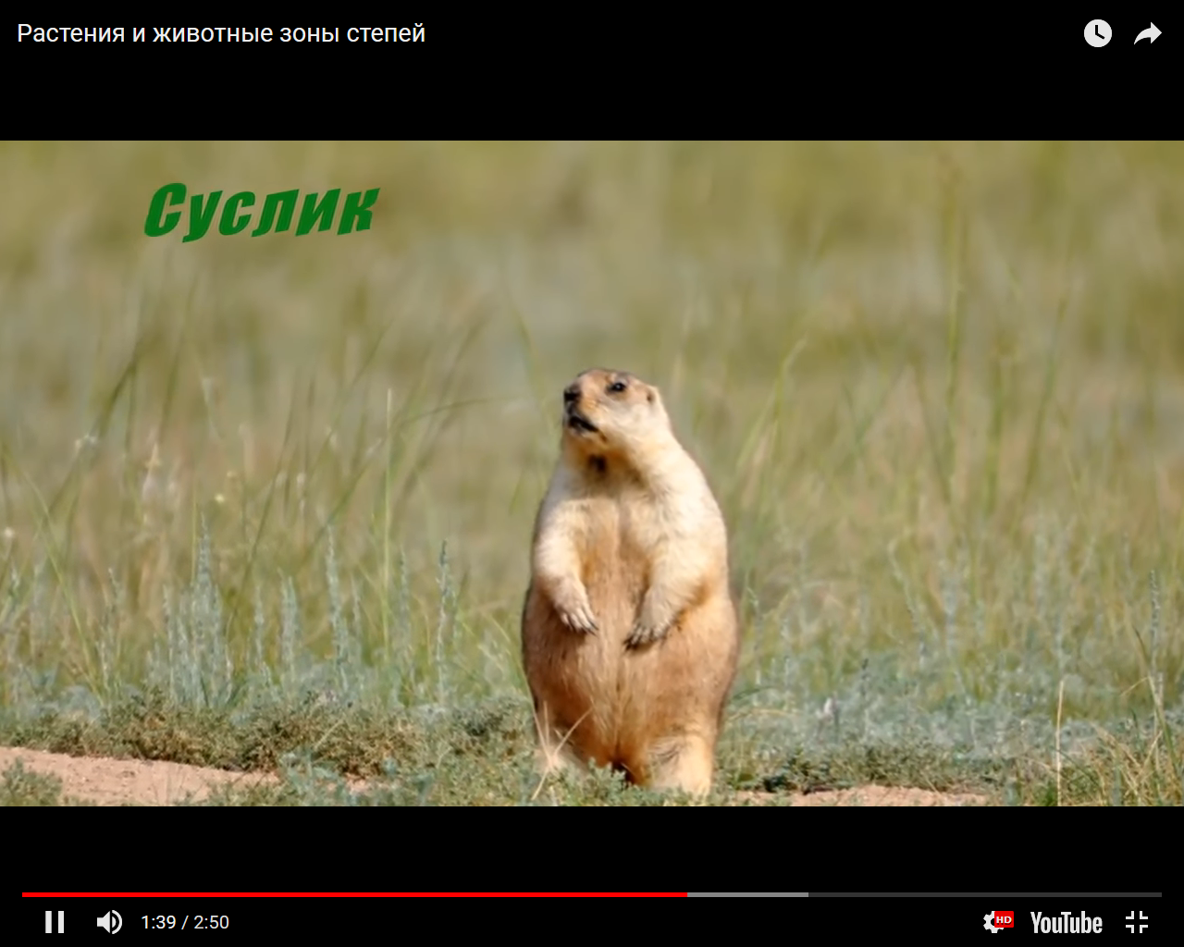
Работа на интерактивной доске | При использовании интерактивной доски значительно повышается эффективность урока за счет инновационной наглядности изучаемого материала; возможности показа сложных процессов и объектов в динамике их виртуального изменения; повышение интереса и учебной мотивации учащихся к изучению учебного предмета. | 